附件1

2023届高等学历继续教育毕业生学历注册和学位申请工作

（校外教学点操作手册）

各校外教学点：

为保证2023届高等学历继续教育毕业生学历注册和学位申请工作的顺利进行，现将站点需要操作的流程列举如下：

一、毕业生登记表下载：

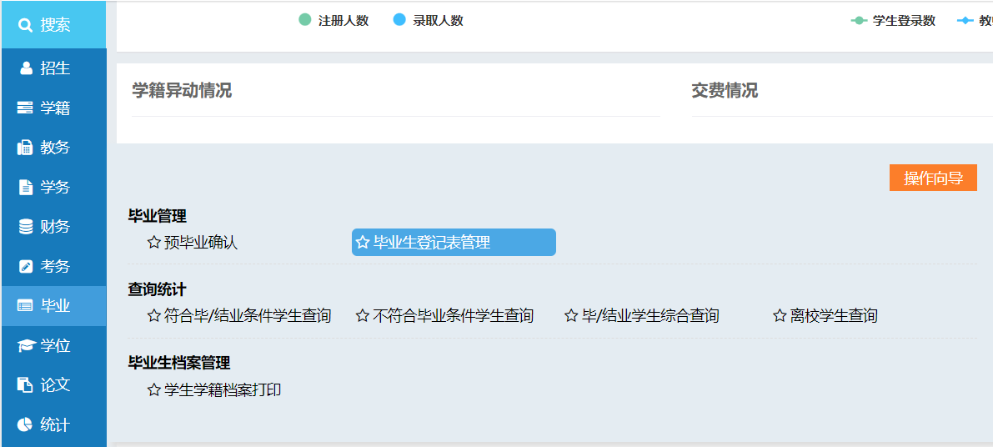

1、点击“毕业”选项卡→“毕业管理”→“毕业生登记表管理”；

2、“毕业批次”设置为“无”。

（1）“登记表状态”设置为“学生未填写”，点击查询，查到的名单为“学生未登陆账号填写自我鉴定”，需站点去督促；

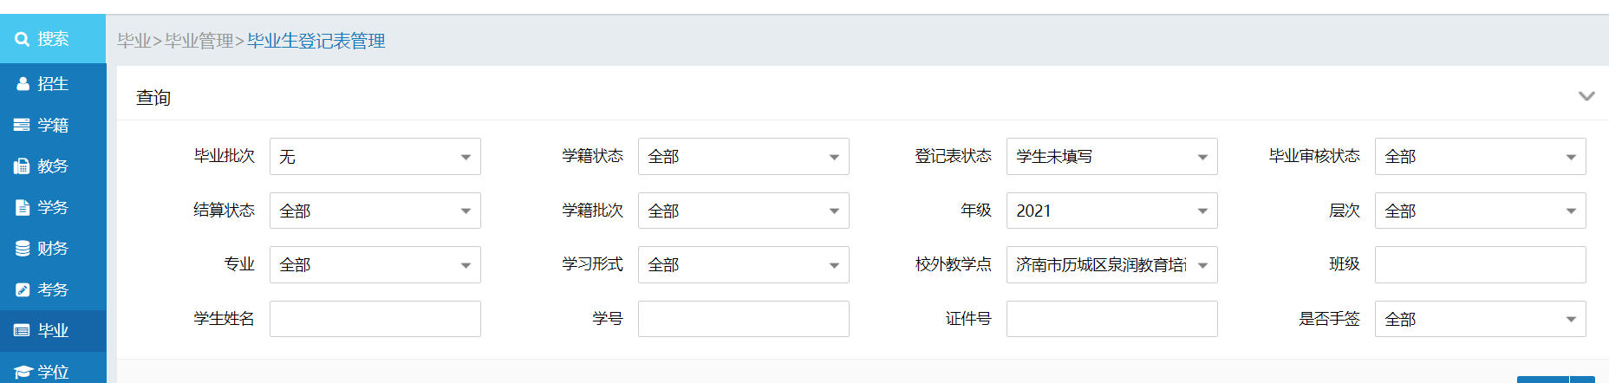

（2）“登记表状态”设置为“校外教学点未填写”的，点击查询，查到的名单为“学生已完成填写自我鉴定”的，站点可以点击“下载毕业生登记表”进行“全部查询结果”或“选中记录”的导出。

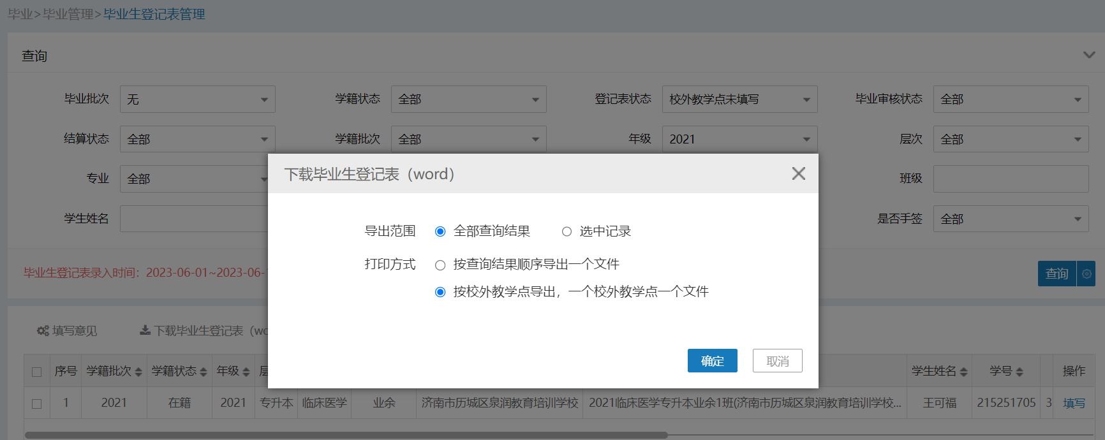

（3）最终可以在右上角“消息”中下载本站点所需的“毕业生登记表”。

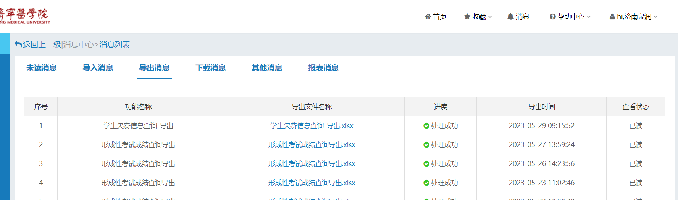

二、学籍卡下载

1、点击“毕业”选项卡→“毕业生档案管理”→“学生学籍档案打印”；

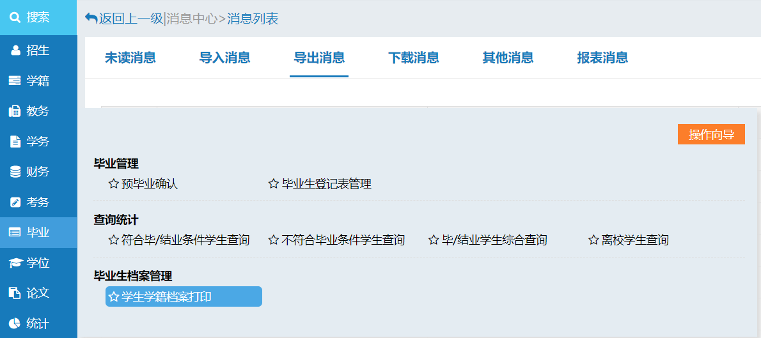

（2）“毕业批次”设置为“全部”，“年级”设置为“2021”，可以查找到本站点的学生信息，然后点击“学籍信息打印”，可以按照“全部查询结果”或“选中记录”导出所需的学籍卡档案信息。

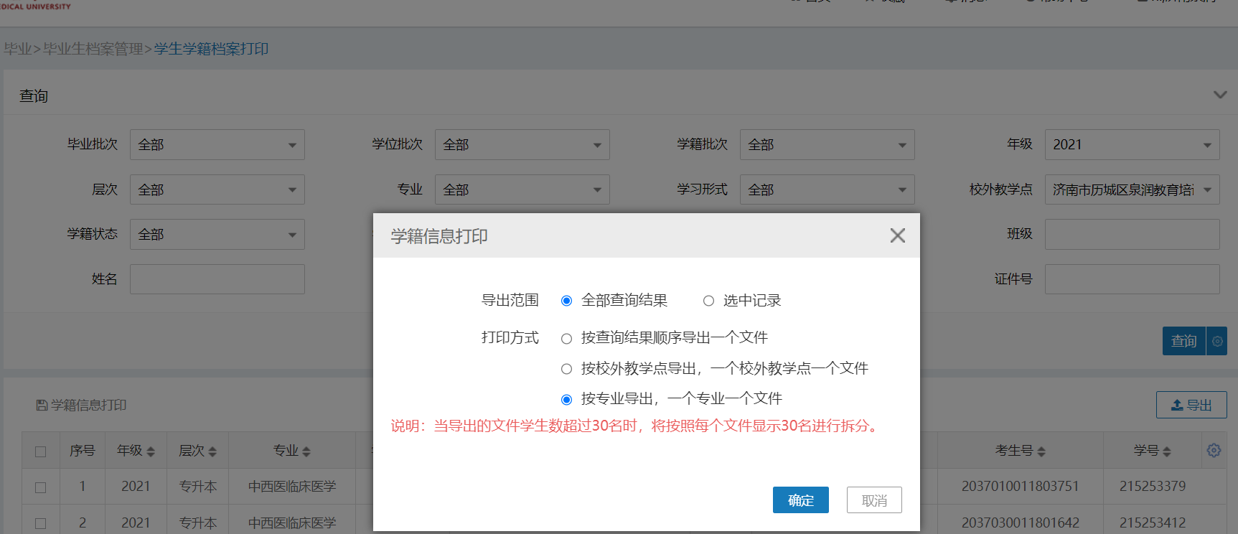

（3）最终可以在右上角“消息”中下载本站点所需的“学籍卡”档案。

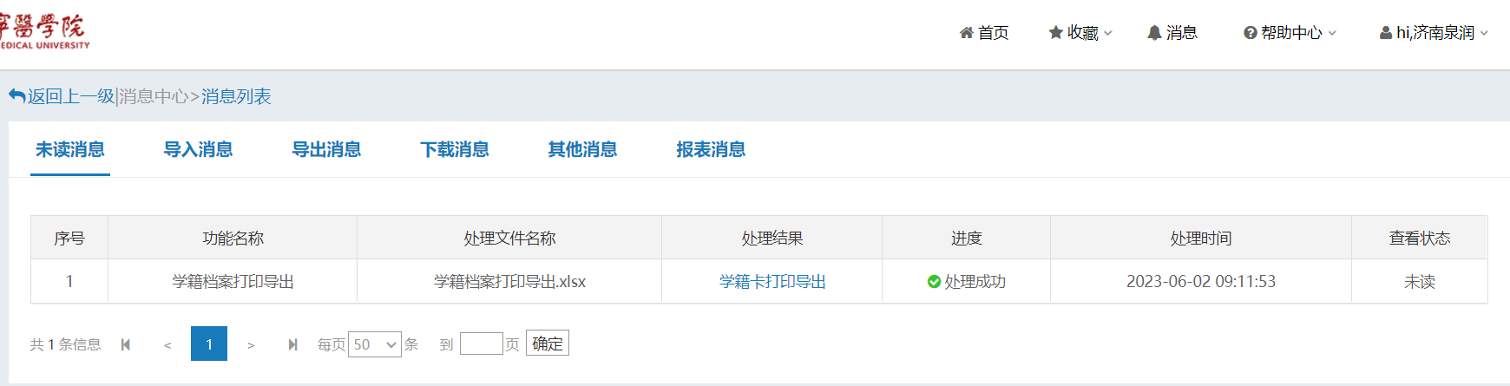

三、学位外语成绩查询

各站点可以通过“学位”→“查询统计”→“学位外语成绩查询”模块，查询到本站点学生的通过情况。

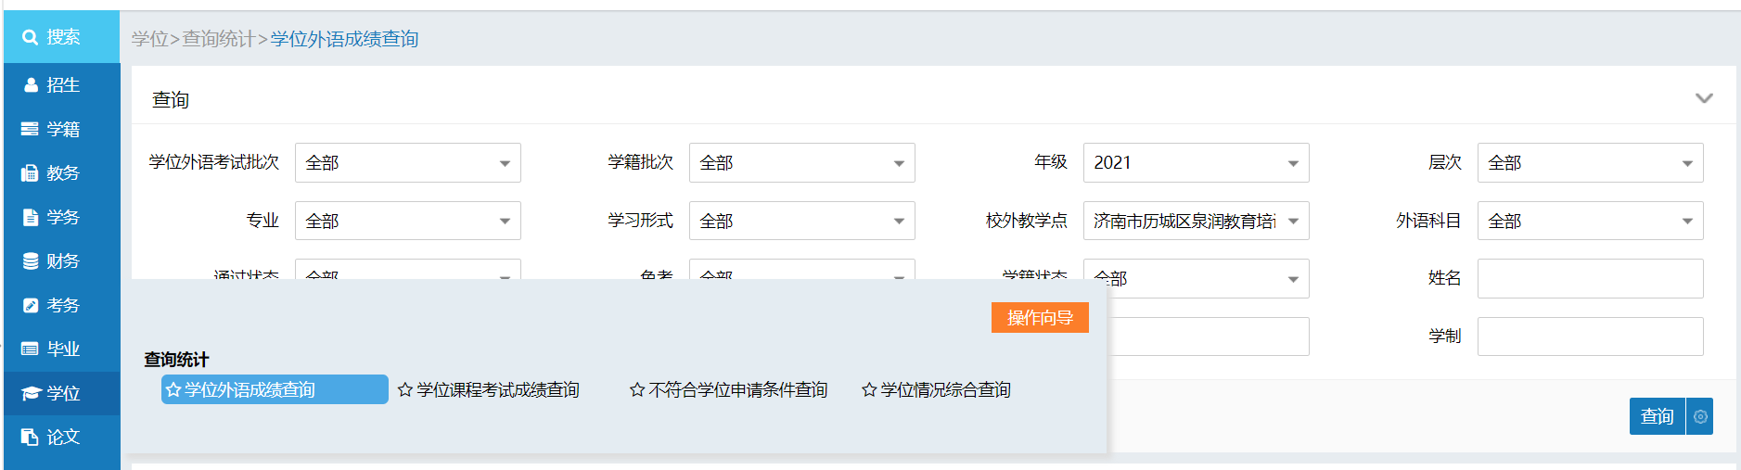

四、其它注意事项：

（1）《学籍卡》：需学生手签姓名（不需要按手印），日期填写为“学籍年份+3月10日”，如学号为185050042的，填写日期为“2018年3月10日”；学号为215251875的，填写日期为“2021年3月10日”。

（2）《毕业生登记表》：需学生手签姓名（不需要按手印），其中的“自我鉴定”为学生在系统中维护的内容，字数在150-350之间（**个别同学在前期已经填写的，需要删减一下字数，否则无法正常打印**），填写日期为“2023年6月20日”。

（3）各站点收集齐材料（注意：**手写内容不允许有涂改**），请**按学号排序后于6月15日前**上报学籍科。

（4）因学籍档案为毕业工作中的一项重要环节，办理学籍档案不齐全的，学校将不为其注册学历，不办理毕业手续。